Annexe C.5.4.A.1

Les dents d’un enfant de neuf ans

P = dents permanentes

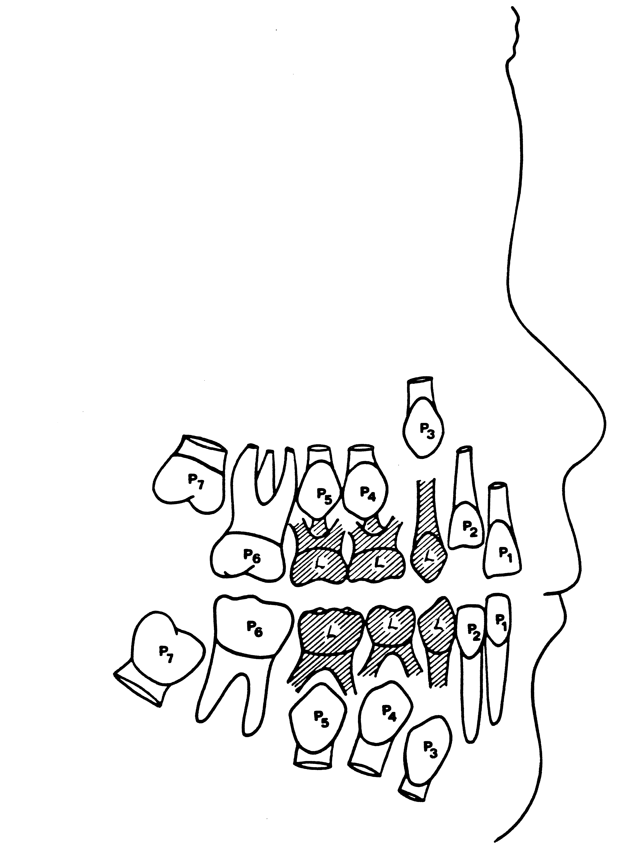
1 – Incisives
2 – Incisives
3 – Canines
4 – Prémolaires
5 – Prémolaires
6 – Molaires (6 ans)
7 – Molaires (12 ans)

